Nueva Zelanda Relampago

ocx
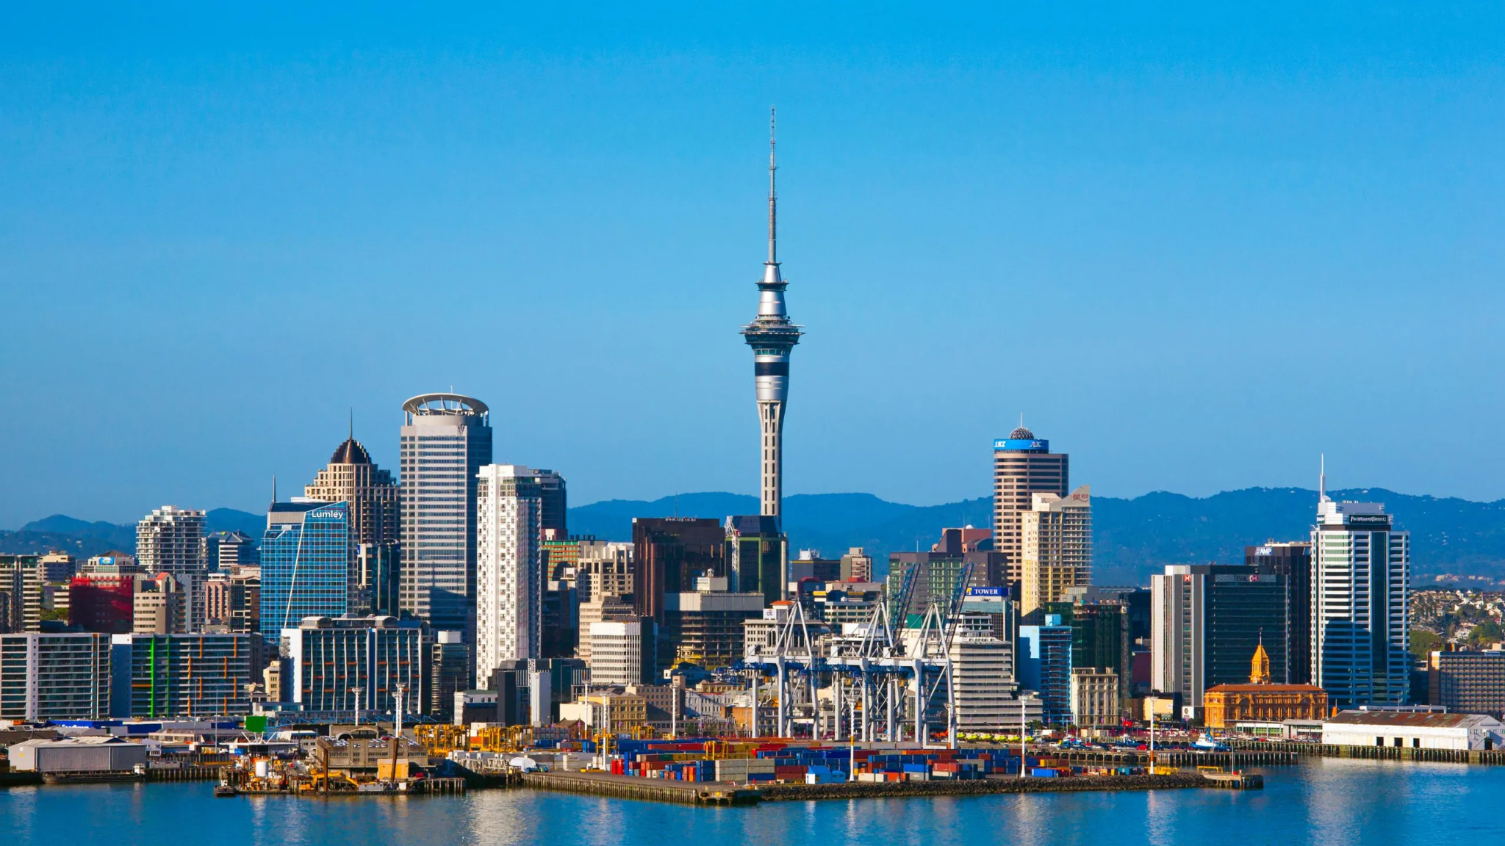

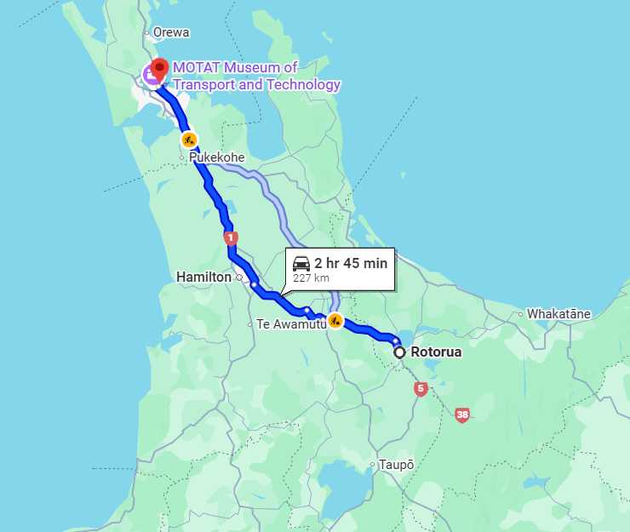

Salida los miércoles
Visita
- Auckland
- Rotorua

Día 1: AUCKLAND (H)
Llegada al aeropuerto internacional de Auckland. Asistencia y traslado al hotel. Resto del día libre en esta ciudad, la mayor del país y conocida como la ciudad de los veleros. Está situada en la Isla del Norte, entre el golfo de Hauraki y el Océano Pacifico. Alojamiento.

Día 2: AUCKLAND (AD)
Desayuno. Por la mañana, saldremos para visitar los principales puntos de interés de la ciudad. Comenzamos el recorrido saliendo hacia la Costa Oeste para ver el Parque Regional de Muriwai, cuya característica principal es su costa de arena negra. Esta playa es muy popular por el surf y por su colonia de alcatraces donde las podremos ver extendiendo sus alas de más de un metro de longitud. Pasaremos por el Museo de Auckland, con su interesante colección de arte y reliquias Maorí y Polinesias, entre las que destaca la famosa canoa waka de 25 metros de largo; después, visitaremos el barrio de Parnell, uno de los barrios más antiguos de Auckland; continuaremos hacia Mission Bay, a 7 kilómetros del centro de la ciudad, para ver los edificios de madera de 1858 y la Trevor Moss Davis Memorial Fountain, de mármol siciliano. De regreso al centro de la ciudad pasaremos por el Viaducto de Auckland y acabaremos con la visita a la Sky Tower, de 328 metros de altura y desde la que podremos disfrutar de una vista única de la ciudad y sus dos bahías: Waitemata y Manukau. Regreso al hotel. Alojamiento.

Día 3: AUCKLAND - WAITOMO - ROTORUA (PC)
Desayuno. Partiremos hacia el sur de Auckland por los Bombay Hills, atravesando la rica región agrícola de Waikato. Llegada a Waitomo y visitaremos una de las más famosas cuevas de larvas luminosas, "Waitomo Glowworm Caves". Haremos en barca parte del recorrido de más de 250 metros a lo largo del río Waitomo donde disfrutaremos de unos impresionantes paisajes subterráneos y contemplaremos una de las mejores muestras de estos insectos luminosos, miles de luces de brillantes gusanos que forman la Gruta del Glowworm. Tras el relajante paseo tomaremos un Almuerzo tradicional barbacoa al estilo de Nueva Zelanda en un restaurante local. Continuaremos el viaje hasta nuestro hotel el Rotorua. Por la tarde visitaremos Te Puia, Reserva Termal y el Centro Cultural Maorí, con el Instituto Nacional de Arte y Artesanías de Nueva Zelanda, donde funciona una prestigiosa escuela de tallado en madera. En esta reserva veremos diversos depósitos de sílica y barro en ebullición y haremos un recorrido de los géiseres que forman parte de la misma. Seguidamente, seremos recibidos al estilo tradicional y asistiremos a una demostración de danzas y canciones maoríes. Después, disfrutaremos de la Cena típica cultural maorí. Regreso al hotel y alojamiento.

Día 4: ROTORUA - AUCKLAND (AD)
Desayuno. Por la mañana visitaremos la reserva termal de Waimangu, extenso valle con abundante actividad geotermal, donde podrán ver el efecto de la erupción del Monte Tarawera en el año 1886. Después, regresaremos a Auckland. Llegada a Auckland y traslado al hotel. Tarde libre. Alojamiento.

Día 5: AUCKLAND (D)
Desayuno. Traslado al aeropuerto. Fin de nuestros servicios.
Incluye:

- Asistencia a la llegada en el aeropuerto por personal de habla hispana.
- Traslados de llegada y salida del aeropuerto principal.
- 4 noches de alojamiento en los hoteles indicados.
- Régimen alimenticio según opción de itinerario elegido.
- Visita de Auckland, Waitomo y Rotorua según itinerario.
- Guías bilingües de habla hispana-italiana durante las visitas en Auckland, Waitomo y Rotorua.
- Entradas a los lugares de interés, según itinerario.
- Seguro de Viaje (coberturas de acuerdo a nuestra web).
- Servicio de Asistencia telefónica 24 HORAS.

No incluye
- Bebidas no incluidas en las comidas.
- Visado no incluido.
- Propinas para guía, conductor, etc. no incluidas.
- Tasas hoteleras no incluidas.
- No incluido ningún otro servicio no especificado en el apartado de Incluye o Valores Añadidos.
Notas:
Este programa opera con un mínimo de 2 pasajeros.
Es imprescindible recibir los detalles de los vuelos internacionales y domésticos al menos 21 días antes de la fecha de salida. En caso contrario no podremos garantizar la correcta realización de los traslados

Hotel previsto o similar
 | Hotel | Pais | Ciudad
 | VOCO AUCKLAND CITY CENTRE | NUEVA ZELANDA | Auckland
 | MILLENNIUM ROTORUA | NUEVA ZELANDA | Rotorua

COSTO
Costo desde por persona
Dbl $2,799.00 usd

